Министерство науки и высшего образования Российской Федерации
Федеральное государственное бюджетное образовательное учреждение высшего образования «Российский химико-технологический университет имени Д.И. Менделеева»
Факультет цифровых технологий и химического инжиниринга
Кафедра информационных компьютерных технологий

ОТЧЕТ ПО ПРАКТИЧЕСКОЙ РАБОТЕ № 6
ПО 2 КУРСУ

Ведущий преподаватель
к.т.н., доцент Филипова Е.Б.

СТУДЕНТ группы КС-23 Сапунков. А. А.

Москва
2025
Задание
Вариант 16
Студент 2-го курса РХТУ Иван, очень много занимался по предмету «Вычислительная математика», но ему никак не удавалось успешно решать тесты по данному курсу. И тем самым он терял драгоценные баллы. Тогда он решил получить дополнительное задание и заодно помочь преподавателю. Его задание состоит в том, что ему нужно самому придумать вариант задания и проверить что он решается. Ваня, уверенный в своих силах быстро придумал вариант. Но вот беда, проверяя ему никак не удается решить систему уравнений. Вот она:
$$\left\{\begin{aligned}y^{2}=\cos\left(x\right) \\ y^{2}-y+2x^{3}-2=0\end{aligned}\right.$$
Помогите Ване решить систему уравнений и получить дополнительные баллы!
Необходимо решить заданную систему нелинейных уравнений методами простых итераций и Ньютона. Перед началом расчёта необходимо построить графики для того, чтобы определить начальную точку поиска. Делая задания, следует проверять выполнение условий сходимости методов. Фиксировать число требуемых итераций. Сделать проверку, подставив найденные корни в уравнения, а также решить уравнения, используя стандартные операторы MATLAB. Кроме того, необходимо подготовить отчёт, в котором будут отражены блок-схемы и коды алгоритмов, а также приведены результаты работы.

Решение
Приведем уравнение к функции вида f(x, y)=0
$$\left\{\begin{aligned}y^{2}=\cos\left(x\right) \\ y^{2}-y+2x^{3}-2=0\end{aligned}\right.$$
$$\left\{\begin{aligned}y^{2}-\cos\left(x\right)=0 \\ y^{2}-y+2x^{3}-2=0\end{aligned}\right.$$
Локализация корней
Для начала построим график чтобы найти начальное приближение
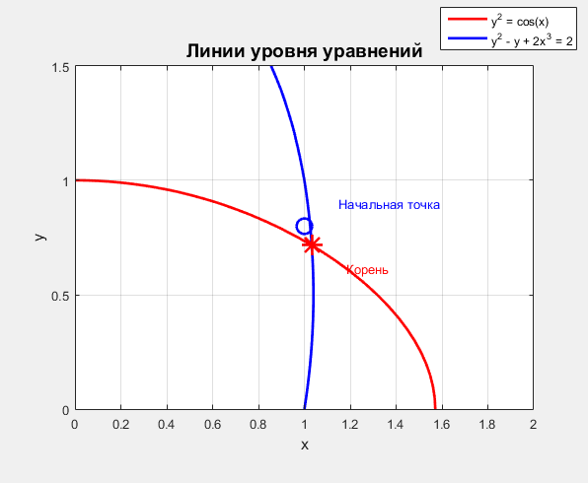
Рис. 1
По графику видно, что есть корень в районе (1, 0.8). Тогда начальное приближение будет:
x0 = 1 и y0 = 0.8

Точное решение через fsolve
Эталонным решением (fsolve) получаем значение
x = 1.0328147607, y = 0.7158238032
Отмечаем точный корень на графике.

Решение с помощью символьной математики:
Численное решение через символьную математику (vpasolve):
x = 1.0328147607, y = 0.7158238032

Метод просты итераций:
Приводим систему к виду x = f(x, y), y = f(x, y)
$$\left\{\begin{aligned}y^{2}-\cos\left(x\right)=0 \\ y^{2}-y+2x^{3}-2=0\end{aligned}\right.$$
$$\left\{\begin{aligned}y=\sqrt{cos\left(x\right)} \\ x=\sqrt[3]{\left({-y}^{2}+y+2\right)}/2\end{aligned}\right.$$
Находим якобиан для проверки сходимости
$$J=(\begin{matrix}0 & \left(1/3\right){\left(\left(-y^{2}+y+2\right)/2\right)}^{\left(-2/3\right)}\left(-2y+1\right)/2 \\ -sin(x)/(2\sqrt{cos(x)}) & 0\end{matrix})$$
В результате получаем:
x = 1.0328147600, y = 0.7158238054 за 11 итераций
Невязка: f1 = 2.48e-09, f2 = -3.82e-09

Метод Зейделя:
Результат: x = 1.0328147607, y = 0.7158238032 за 7 итераций
Невязка: f1 = 0.00e+00, f2 = -1.85e-10
Метод Ньютона:
Находим Якобиан:
$$J=\left(\begin{matrix}sin(x) & 2y \\ 6x^2 & 2y-1\end{matrix}\right)$$
Результат: x = 1.0328147607, y = 0.7158238032 за 4 итерации
Невязка: f1 = 1.11e-16, f2 = 0.00e+00
Сравнение методов
Метод | Итераций | Погрешность x | Погрешность y
Простых итераций | 11 | 7.44e-10 | 2.18e-09
Зейдель | 7 | 3.01e-11 | 1.80e-11
Ньютон | 4 | 0 | 1.11e-16

